方正ceb版式文件、电子公章3.6集成方案
集成方：交换厂商；各oa厂商
公章服务器IP地址：暂无
代理服务器IP地址：暂无

Ceb集成示例图：

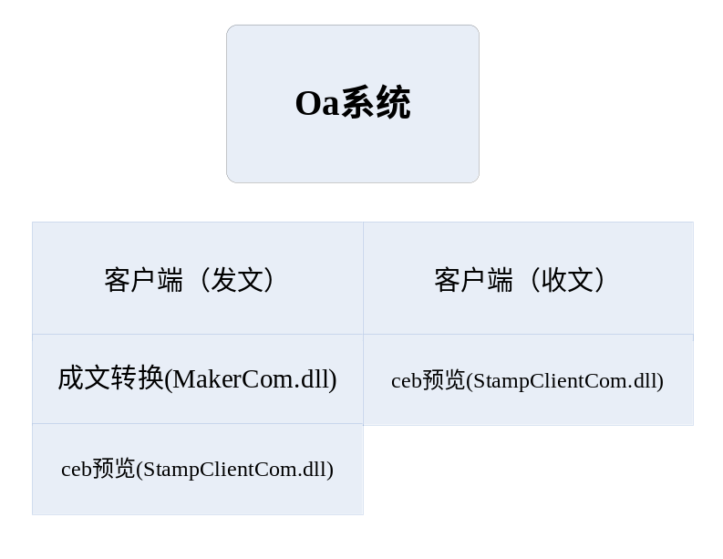
- 成文转换
发文客户端调用MakerCom.dll中接口的SingleFileConvert方法，后台调用客户端的Maker将Doc文档格式的文件自动转换为ceb格式。使用此功能之前，必须保证在本地上安装了office软件、maker软件，同时在外部可以正常的转换。
- ceb预览
系统中的CEB文件，需要在系统内进行预览，客户端调用StampClientCom.dll中接口ISealStampCom的方法PreviewCEBByXML方法进行预览。预览的ceb文件路径通过xml字符串进行设定。预览系统中的CEB文件，目前，我们支持预览本地ceb文件和服务器url路径的ceb文件。具体的设置，请参看后面SDK说明和示例。

公章整体集成示例图：
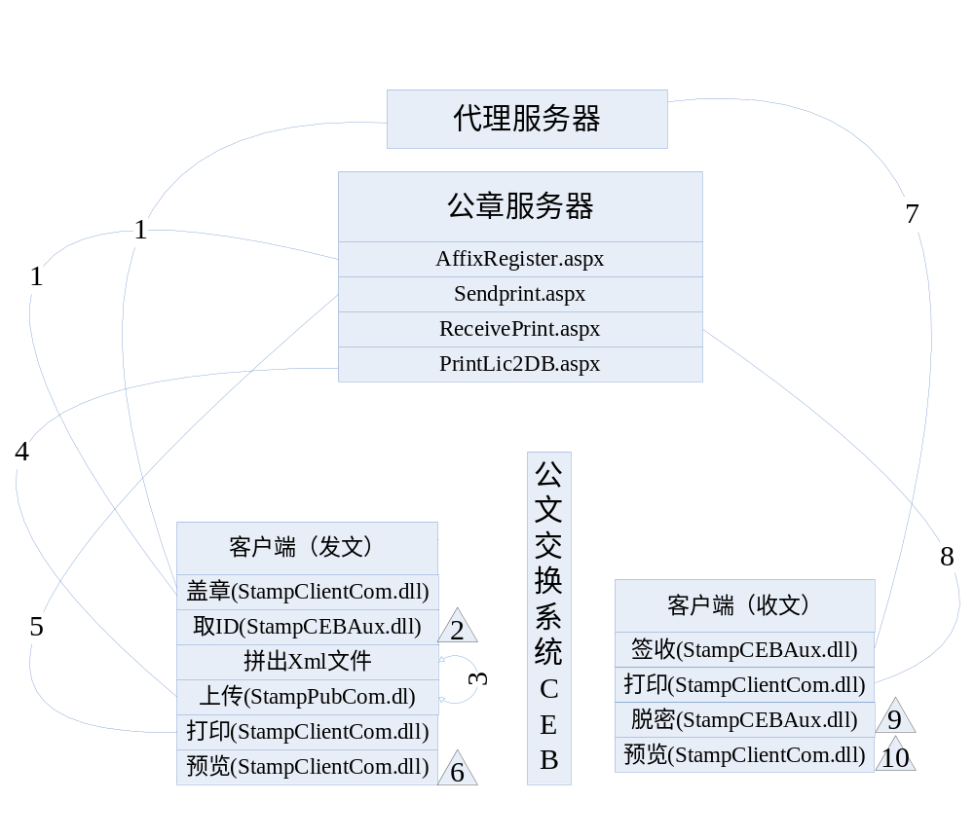
一、发文方：
- 盖章
客户端调用StampClientCom.dll中接口I StampTool的LocalSealStampEx2方法，打开ceb文件，插上公章Ukey，对本地ceb文件进行盖章。盖章时，由服务器http://32.16.2.180/stampserver/interfaces/background/AffixRegister.aspx 校验此公章能否加盖成功，盖章完成后，同时在ceb中写入打印验证页面printURL是 http://32.16.2.180/stampserver/extend/interfaces/printerrror.aspx。（此时传入的是错误的printurl）。
- 取Ceb文件id
盖过章的Ceb文件都有一个全球唯一的ID码，在客户端使用StampCEBAux.dll中接口IChangePrintURL的ChangeURL方法获取该Ceb的id。
- 拼Xml文件
在OA中进行发文操作，需要将发文的接收单位、打印份数、发文类型连同公文ID拼装成xml文件，在代码中形成的xml字符串，通过StampPubCom.dll中接口IStampPubFuncCom的BSTR2File方法形成本地Xml文件。
- 上传Xml文件
通过StampPubCom.dll中接口Ipostrecv的SendFile方法完成把本地Xml文件入库，入库成功后ceb文件通过大OA发送出去。
- 发文打印
发文单位盖章后的文件在已发公文库中，可以进行发文打印，客户端调用StampClientCom.dll中接口IAutoPrint的方法AutoPrintLocalCEB方法进行发文打印。打印的验证参数为http://32.16.2.180/stampserver/ extend/interfaces/SendPrint.aspx ，验证通过后，可以进行发文打印。发文打印不控制打印份数。原则上在发文页面中打印使用可视化本地打印；在已发送列表中打印，采用可视化打印服务器端文件。两者区别使用的组件接口方法不同，具体使用可以参考后面的sdk说明文档。打印时需要插入发文单位Ukey。
- 预览
发文单位盖章后的文件在已发公文库中，可以进行CEB预览，客户端调用StampClientCom.dll中接口ISealStampCom的方法PreviewCEBByXML方法进行预览。预览的ceb文件路径通过xml字符串进行设定。
二、收文方

- 公文签收
收文单位收到Ceb公文后，可以验证此Ceb文件上公章的真实有效性，调用StampCEBAux.dll中接口ICebSign的VerifyAllAffixSign方法进行验签本地CEB文件，验签通过后，可以进行后续操作。验签不是必须动作，为了符合CA的安全认证机制增加的。因此此步骤可以不做。如果要验签的话，必须把ceb文件下载到本地。
- 收文打印
收文单位收到盖过章的Ceb公文后，可以进行收文打印，客户端调用StampClientCom.dll中接口IAutoPrint的方法AutoPrintLocalCEB方法进行后台打印本地文件。需要插入发文单位Ukey，打印的验证参数为http://32.16.2.180/stampserver/ extend/interfaces/ReceivePrint.aspx ，验证通过后，可以进行收文打印。收文打印控制打印份数，份数由发文单位在发文时设定。收文打印也可以打印服务器上的url文件，例如传入http://1.1.1.1/cebfile/1.ceb 。此时使用的是VisualPrintCEB或AutoPrintCEBExt2方法。
9、脱密下载
收文单位收到Ceb公文后，可以选择脱密下载，需要先把Ceb文件下载到本地，然后客户端调用StampCEBAux.dll组件中接口IDetachStamp的DetachSecret方法进行脱密。脱密后的Ceb文件不受打印份数的限制，可以自由流转。
10、预览
发文单位盖章后的文件在已发公文库中，可以进行CEB预览。与前面介绍的相同。

组件SDK说明

1 MakerCom.dll接口介绍
BeginMaker
long BeginMaker(LPCTSTR szMakerVersion)
描述
转换前的准备工作,只能调用一次
参数说明
LPCTSTR szMakerVersion 正确调用Maker,以防以后版本的混淆等
BeginMaker（""）; 自动查找最新版本，并在注册表中获取版本的安装目录
返回值
long 函数调用情况
0 代表此函数执行成功，没有抛出任何异常；
不等于0 代表此函数在执行过程中有异常发生；
在此返回的错误值都是指程序执行过程中调用的失败等，与Maker转换过程中的失败没有关系

SingleFileConvert
long SingleFileConvert(LPCTSTR szSrcFileName,
LPCTSTR szResultFileName,
LPCTSTR szTplName,
LPCTSTR szLogFileName,
LPCTSTR szInfoFileName)
描述
单个文件转换接口
参数说明
LPCTSTR szSrcFileName | 被转换文件
LPCTSTR szResultFileName | 结果文件
LPCTSTR szTplName | 模板名称，如果值为 NULL，则用默认模板(Maker2.0参数不能使用NULL)
LPCTSTR szLogFileName | 生成log文件名称，如果值为 NULL，则不生成log文件，log 文件主要存放PS等文件转换时的详细信息，即Maker的信息窗显示的信息(注：cebcore.dll 还会自动生成当前转换文件相应的 *.abs 文件，主要是缺图，缺字信息; *.abs文件生成与否与生成szLogFileName没有关系)
LPCTSTR szInfoFileName | 生成一个详细信息的INI文件，如果值为 NULL，则不生成此INI文件, 最后的信息都生成到指定的INI文件中  格式大致为:  时间格式: Cstring strTime; strTime.Format( "%Y-%m-%d,%H:%M:%S" );  [Info1:]  FilePathName = c:\a.ps  ConvertBeginTime = 2002-08-26,09:05:45 ConvertEndTime = 2002-08-26,09:06:50  TotalPage = 10
EndMaker
long EndMaker()
描述
工作完毕后的处理工作, 释放内存,FreeLibrary等操作，只能调用一次
返回值
long 函数调用情况
返回值参见MakerOcxErr.H

2 StampClientCom.dll接口介绍

2.1 IAutoPrint
主要进行打印；用户在客户端直接调用进行打印文件；使用时，用AutoPrintSvr.AutoPrint创建对象。
组件接口 | IAutoPrint
函数名称 | CAutoPrint::VisualPrintLocalCEB
说明 | 可视化打印本地文件
入口参数 | BSTR bstrCEBFileName -- 本地CEB文件  BSTR bstrUnitName -- 打印单位  BSTR bstrNewPrintURL -- 验证公章的新的URL，if == 空，使用原来的URL
返回值 | long *lRetVal -- 返回值: 0 -- 成功, 其它 -- 失败
作者 | Founder
时间 | 2005-10-20 16:00:54
补充说明

组件接口 | IAutoPrint
函数名称 | CAutoPrint::VisualPrintCEB
说明 | 可视化打印服务器上的CEB文件
入口参数 | BSTR bstrURL -- 需要打印的CEB的URL  BSTR bstrUnitName -- 打印单位  BSTR bstrNewPrintURL -- 验证公章的新的URL，if == 空，使用原来的URL
返回值 | long *lRetVal -- 返回值: 0 -- 成功, 其它 -- 失败
作者 | Founder
时间 | 2005-10-20 15:42:32
补充说明

组件接口 | IAutoPrint
函数名称 | CAutoPrint::AutoPrintLocalCEB
说明 | 后台打印本地ceb文件
入口参数 | BSTR bstrCEBFileName -- 本地CEB文件  BSTR bstrUnitName -- 打印单位  long lMaxCopies -- 最大打印份数  BSTR bstrNewPrintURL -- 验证公章的新的URL，if == 空，使用原来的URL
返回值 | long *lRetVal -- 返回值: 0 -- 成功, 其它 -- 失败
作者 | Founder
时间 | 2005-10-20 15:48:00
补充说明

组件接口 | IAutoPrint
函数名称 | CAutoPrint::AutoPrintCEBExt2
说明 | 后台打印服务器上CEB文件
入口参数 | BSTR bstrURL -- 需要打印的CEB文件的URL  BSTR bstrUnitName -- 打印单位  BSTR bstrNewPrintURL-—收文打印验证Url
返回值 | long *lRetVal -- 返回值: 0 -- 成功, 其它 -- 失败
作者 | Founder
时间 | 2005-10-20 16:07:28
补充说明

组件接口 | IAutoPrint
函数名称 | CAutoPrint::AutoPrintByXML
说明 | 通过xml文件打印CEB（暂不使用）
入口参数 | BSTR bstrAutoPrintCEBParamXML ——表示打印参数的XML文件
返回值 | long* lRetVal -- 0 ——成功，其余——失败
作者 | Founder
时间 | 2005-11-02
补充说明 | Xml样式和说明  <?xml version = "1.0" encoding= "GB2312"?>  <CAutoPrintCEBParam>  <CEBURL></CEBURL> —— 打印网络ceb  <CEBFilePathAndName></CEBFilePathAndName> —— 打印本地CEB  <PrintNumURL></PrintNumURL> —— 控制打印份数页面  <PrintStampURL></PrintStampURL> —— 控制打印公章  <UnitName></UnitName> —— 打印单位  <DeviceStyle>1</DeviceStyle> —— 设备类型 1——代表U盘，  <CheckUnitID>1</CheckUnitID> —— 是否检查单位标识  <PrintSerialText></PrintSerialText> —— 涉密编号文本  <WithDKCard></WithDKCard> —— 是否使用加密卡  <USEPrintDlg>1</USEPrintDlg> —— 是否显示打印对话框  <PrinterName></PrinterName> —— 默认的打印机名称  <PrinterDriverName></PrinterDriverName> —— 默认的打印驱动名称  <PrintTotalCopies>1</PrintTotalCopies> —— 默认的打印份数  <PrintBgnPages>1</PrintBgnPages> —— 默认的打印起始页  <PrintEndPages>2</PrintEndPages> —— 默认的打印终止页  </CAutoPrintCEBParam>

2.2 IStampTool
主要进行客户端可视化盖章，CEB部署在客户端；在盖章过程中，激活公章Server端IAffixRegister后台各个接口，完成CEB文件加盖公章的全过程；使用时，用StampClientTool.StampTool创建对象。

组件接口 | IStampTool
函数名称 | CStampTool::LocalSealStamp
说明 | 对ceb进行客户端盖章（用U盘盖章使用此方法）。
入口参数 | BSTR bstrCEBFileName -- 需要加盖公章的CEB文件名  BSTR bstrUnitName -- 盖章单位  BSTR bstrRegisterStampURL -- 盖章验证URL  BSTR bstrPrintURL -- 打印验证URL
返回值 | long *lRetVal -- 返回值: 0 -- 成功, 其它 -- 失败
作者 | Founder
时间 | 2005-10-21 14:41:10
补充说明

组件接口 | IStampTool
函数名称 | CStampTool::LocalSealStampEx2
说明 | 客户端盖章接口（用Ukey盖章使用此方法）
入口参数 | BSTR bstrCEBFileName -- 需要加盖公章的CEB文件名  BSTR bstrUnitName -- 盖章单位  BSTR bstrRegisterStampURL -- 公章验证URL  BSTR bstrPrintURL -- 打印验证URL  BSTR bstrAuxInfo -- 利用Ukey信息生成的XML文件  VARIANT* pvRetXML -- 返回XML字符串
返回值 | long* lRetVal -- 返回值: 0 -- 成功, 其它 -- 失败
作者 | Founder
时间 | 2005-10-21 14:40:58
补充说明

组件接口 | IStampTool
函数名称 | CStampTool::GetErrorMessage
说明 | 获取错误信息
入口参数
返回值 | VARIANT *varError -- 返回值 -- 错误信息
作者 | Founder
时间 | 2005-10-20 18:12:40
补充说明

2.3 ISealStampCom
主要进行CEB的预览；使用时，用SealStampComSvr.SealStampCom创建对象。

组件接口 | ISealStampCom
函数名称 | CSealStampCom::PreviewCEBByXML
说明 | 通过xml文件以某个固定大小及位置，以及用多少reader参数显示CEB文件
入口参数 | VARIANT varCEBContent, 可以传入空值  BSTR bstrPreviewCEBParamXML --生成的XML文件
返回值 | long *lRetVal -- 返回值: 0 -- 成功, 其它值 -- 失败
作者 | Founder
时间 | 2005-10-15 15:53:51
补充说明 | Xml格式：  <?xml version='1.0' encoding='GB2312'?>  <CPreviewCEBParam><PreviewCEBParamXMLVer></PreviewCEBParamXMLVer>  <ApabiReaderVer>2143</ApabiReaderVer> //Apabi Reader的版本，要求2.0以上  CEBURL></CEBURL> //预览服务器端文件时传入  <CEBEncypted>0<CEBEncypted> //ceb文件是否加密,1表示是;0表示否  <CEBFileID></CEBFileID>  <CEBFilePathAndName>C:/1.Ceb</CEBFilePathAndName>"; //预览本地ceb  文件  <Left>0</Left> //<!-- 打开reader左边框位置 -->  <Right>1</Right> //<!-- 打开reader后边框位置 -->  <Top>0</Top> //<!-- 打开reader上边框位置 -->  <Bottom>1</Bottom> //<!-- 打开reader下边框位置 -->  <ReaderPlugInVisualStamp>0</ReaderPlugInVisualStamp>//<!-- 是否显示盖章按钮:1表示显示;0表示不显示-->  <ReaderPlugInForm>0</ReaderPlugInForm> /<!-- 是否显示打印按钮,此参数暂时无效 -->  <ReaderPlugInAttachment>0</ReaderPlugInAttachment> //<!-- 是否显示附件按钮,此参数暂时无效 -->  <ReaderPlugInAnnotator>1</ReaderPlugInAnnotator> //<!-- 是否显示注释按钮 -->  <ReaderEmbeddingUIFile>0</ReaderEmbeddingUIFile> //<!-- 是否显示File工具栏 -->  <ReaderEmbeddingUINavigation>1</ReaderEmbeddingUINavigation> //<!-- 是否显示Navigation工具栏 -->  <ReaderEmbeddingUISelect>1/ReaderEmbeddingUISelect> //<!-- 是否显示Select工具栏 -->  <ReaderEmbeddingUILayout>1</ReaderEmbeddingUILayout> //<!-- 是否显示Layout(分页显示)工具栏 -->  <ReaderEmbeddingUISaveAs>1</ReaderEmbeddingUISaveAs> //<!-- 是否显示SaveAs工具栏,此参数暂时无效 -->  "<ReaderEmbeddingUIZoom>1</ReaderEmbeddingUIZoom>"; //<!-- 是否显示Zoom工具栏 -->  </CPreviewCEBParam>

3 StampCEBAux.dll接口介绍

3.1 IChangePrintURL
主要用于获取盖章CEB文件中的UUID号码，用PrintURLChangeSvr.ChangePrintURL创建对象。

组件接口 | IChangePrintURL
函数名称 | CChangePrintURL::ChangeURL
说明 | 改变打印验证公章的URL
入口参数 | BSTR bstrCEBFileName -- 需要改变的URL的CEB文件名  BSTR bstrNewPrintURL -- New打印URL  VARIANT* pvNewDocID -- New文档ID
返回值 | 返回盖章文档的ceb id
作者 | Founder
时间 | 2005-10-11 15:13:20
补充说明

组件接口 | IChangePrintURL
函数名称 | CChangePrintURL::GetErrorMessage
说明 | 获取错误信息
入口参数 | 无
返回值 | VARIANT *pvMsg -- 返回错误信息
作者 | Founder
时间 | 2005-10-11 15:09:52
补充说明

3.2 IDetachStamp
主要用于改变CEB文件上的公章图案或者去除公章；使用时，用DetachStampSvr.DetachStamp创建对象。

组件接口 | IDetachStamp
函数名称 | CDetachStamp::DetachSecret
说明 | 对CEB文件中的未脱密的公章进行脱密处理
入口参数 | BSTR lpCEBFileName -- 带有未脱密公章的CEB全路径名，同时要保证此路径是可写的.
返回值 | long* lRetVal -- 返回值: 0 -- 成功, 其它值 -- 失败
作者 | Founder
时间 | 2005-10-11 15:43:25
补充说明

组件接口 | IDetachStamp
函数名称 | CDetachStamp::DetachDoc
说明 | 对CEB文件进行脱密处理，脱密红头红章
入口参数 | BSTR lpCEBFileName -- 带有未脱密公章的CEB全路径名，同时要保证此路径是可写的  long lDetachStyle --脱密公文的方式，0表示红头变黑头、红章变黑章；1表示去除红头红章
返回值 | long* lRetVal -- 返回值: 0 -- 成功, 其它值 -- 失败
作者 | Founder
时间 | 2005-10-11 15:40:49
补充说明

组件接口 | IDetachStamp
函数名称 | CDetachStamp::GetErrorMessage
说明 | 获取错误信息
入口参数 | 无
返回值 | VARIANT *pvMsg -- 返回错误信息
作者 | Founder
时间 | 2005-10-11 15:42:53
补充说明

3.3 ICebSign
主要用于验证ceb上的公章是否合法
组件接口 | ICebSign
函数名称 | ICebSign:: VerifyAllAffixSign
说明 | 验证ceb上的公章是否合法
入口参数 | BSTR bstrCebFile—本地ceb路径  BSTR bstrCertSvrUrl—代理服务器URL
返回值 | long* plRet -- 返回值: 0 -- 成功, 其它值 -- 失败
作者 | Founder
时间 | 2005-10-11 15:45:53
补充说明

组件接口 | ICebSign
函数名称 | ICebSign::GetErrorMessage
说明 | 获取错误信息
入口参数 | 无
返回值 | VARIANT *pvMsg -- 返回错误信息
作者 | Founder
时间 | 2005-10-11 15:47:53
补充说明

4 StampPubCom.dll接口介绍

4.1 IPostRecv
主要处理客户端发送文件和服务器端接收文件；使用时，用ASPCom.PostRecv创建对象。

组件接口 | IPostRecv
函数名称 | CPostRecv::RecvFile
说明 | 接收文件
入口参数 | BSTR bstrFileName -- 接收文件名
返回值 | long *lRet -- 返回值:1--成功 0--失败
作者 | Founder
时间 | 2005-10-11 10:52:42
补充说明 | 接收文件名 = 路径 + 文件名称

组件接口 | IPostRecv
函数名称 | CPostRecv::SendFile
说明 | 发送文件
入口参数 | BSTR bstrURL -- 接收页面的url  BSTR bstrFileName -- 需要发送的文件名
返回值 | VARIANT *pvRet -- 返回值
作者 | Founder
时间 | 2005-10-11 10:47:19
补充说明 | 接收页面的url可以向接收页面传递其他参数，比如：http://localhost/stampserver/RecvFile.asp?param1=valu1&param2=value2

4.2 IStampPubFuncCom
主要以不同形式读取CEB文件；使用时，用StampPubCom.StampPubFuncCom创建对象。
组件接口 | IStampPubFuncCom
函数名称 | CStampPubFuncCom::BSTR2File
说明 | 将字符串写入文件
入口参数 | VARIANT vInBuf -- 需要写入的字符串  BSTR bstrFileName -- 文件名
返回值 | long *lRetVal -- 返回值:0--成功 其它值--失败
作者 | Founder
时间 | 2005-10-11 11:41:25
补充说明

组件接口 | IStampPubFuncCom
函数名称 | :CStampPubFuncCom::File2BSTR
说明 | 读文件到字符串
入口参数 | BSTR bstrFileName -- 文件名  VARIANT *pvOutBSTR -- 返回的字符串
返回值 | long *lRetVal -- 返回值:0--成功 其它值--失败
作者 | Founder
时间 | 2005-10-11 11:42:55
补充说明

